**OHJE LOMAHAKEMUSTEN KÄSITTELYYN WILMASSA**

**Huoltaja:**

Huoltaja hakee oppilaalle lomaa Wilman kautta. Hakemuslomake löytyy Hakemukset ja päätökset -valikosta ja valitsee ”Tee uusi hakemus”.

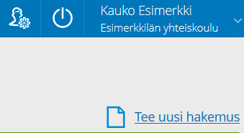

* Huoltaja valitsee lomakkeen lomahakemuksen pituuden mukaan:

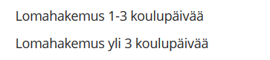

* Lomahakemus 1-3 päivän osalta ohjautuu luokanvalvojalle ja yli kolmen päivän osalta rehtorille.
* Huoltaja tallentaa lomakkeelle poissaolon alku- ja loppupäivämäärän, poissaolon syyn ja lisätietoja hakemuksesta.